**Reflexión:**

En esta implementación utilizamos una lista doblemente ligada en vez de una sencilla, esto tiene la ventaja de que podemos recorrer el contenido de nuestra bitácora al revés en vez con complejidad lineal en vez de cuadrática, como sería con una lista simple. La única desventaja que presenta esto es que una lista doblemente enlazada utiliza más memoria ya que cada nodo tiene como atributo también un apuntador a su nodo previo.

La complejidad final de nuestra implementación es de O(log n) para la búsqueda de un elemento después de ordenar la bitácora ya que utilizamos el algoritmos de búsqueda binaria y O(n log n) para ordenar la bitácora utilizando nuestra implementación de MergeSort. Las complejidades de la lectura e impresión son lineales, ya que tenemos que visitar todos los nodos existentes en nuestra lista.

Siguiendo con la comparación entre una lista ligada y una lista doblemente ligada; las complejidades en sus operaciones básicas es la misma: O(1) para insertar y eliminar elementos al principio y al final gracias a los apuntadores de head y tail, O(logn) para buscar un elemento con la bitácora ordenada, como ya había mencionado y O(n) para buscarlo en la lista desordenada ya que estas no funcionan por indexado como los vectores o los arrays; O(n) para insertar o eliminar elementos a puntos intermedios de la lista, ya que tenemos que recorrerla toda elemento por elemento para poder llegar a la posición deseada. En nuestro caso no vamos a insertar ni borrar elementos entre medio de la lista, por lo que sólamente nos interesa saber su complejidad para insertar, borrar y ordenar la bitácora.

En cuanto al algoritmo de ordenamiento que utilizamos, implementamos los 2 y los comparamos en tiempo promediando 5 tests para así poder saber cuál resulta mejor en nuestro caso.

**QuickSort: promedio user - 0.214 ms**

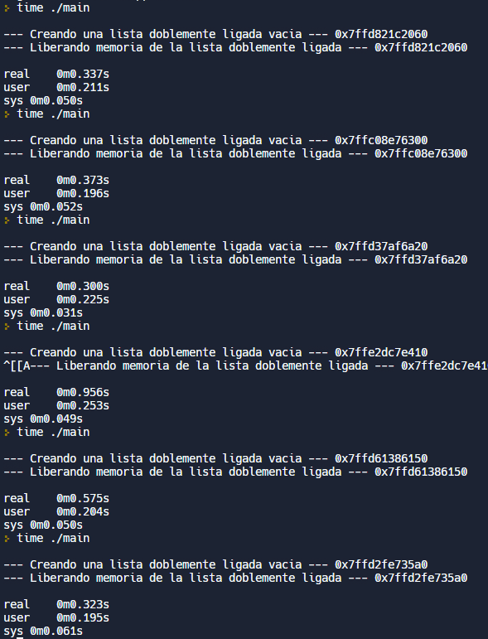

**MergeSort: promedio user - 0.0702 ms**

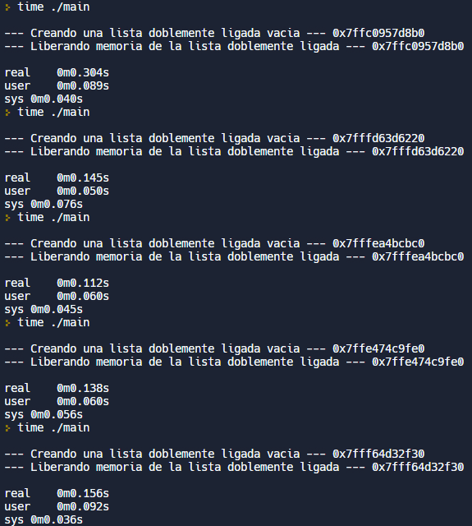

**Fuentes:**

* GeeksforGeeks. (2020, 1 diciembre). Advantages, Disadvantages, and uses of Doubly Linked List. <https://www.geeksforgeeks.org/advantages-disadvantages-and-uses-of-doubly-linked-list/>
* GeeksforGeeks. (2022, 3 julio). Merge Sort for Doubly Linked List. <https://www.geeksforgeeks.org/merge-sort-for-doubly-linked-list/>
* GeeksforGeeks. (2022a, junio 24). Binary Search on Singly Linked List. <https://www.geeksforgeeks.org/binary-search-on-singly-linked-list/>